
普高联谊校高三第五次月考
文科综合能力测试历史试卷
注意事项：
1.答卷前，考生务必将自己的姓名、准考证号填写在答题卡上。
2.作答时，务必将答案写在答题卡上。写在本试卷及草稿纸上无效。
3.考试结束后，将本试卷和答题卡一并交回。
一、选择题：本题共35个小题，每小题4分，共140分。在每小题给出的四个选项中，只有一项是符合题目要求的。
24.据《史记·殷本纪》载，从开国之君成汤到亡国之君帝辛共17代30王，其中以弟继兄为王者有14王，以子继父为王者有10王。而《史记·周本纪》指出，自文王到幽王共12代13王，有12王为嫡长子继位。据此可发现
A.商朝时期是嫡长子继承制之滥觞 B.周朝的王位继承争议已经杜绝
C.嫡长子继承制成为分封制的核心 D.宗法血亲是商周政治重要特征
25.有学者指出，中国古代史上几次导致王朝覆灭的重大农民起义几乎都首发于黄河流域，这是小麦种植最悠久的地区，由于耕作条件不良，一旦土地兼并，往往导致农民起义；而水稻的种植区则相对泰平，因为南方有相对稳定的农业生态系统。这种观点
A.违背基本的唯物史观 B.体现独特的历史解释
C.忽视一定的时空逻辑 D.缺乏科学的家国情怀
26.李时珍足迹遍布湖北、湖南、江西、安徽、江苏等地，访问了农夫、樵夫、车夫、猎户、矿工等人，由此获得了大量的药物学珍贵资料和许多民间有效的单验方，为《本草纲目》的写作准备了翔实的资料。材料可以用来说明
A.古代医药学注重分析与实证精神 B.古代科技的传播运用了市场机制
C.经济重心转移支撑医药学者研究 D.古代科技凝聚着劳动人民的智慧
27.黄宗羲赞叹“东汉太学三万……公卿避其贬议”，主张主管太学的“祭酒”应位同宰相，天子、宰相、百官都需定期到太学听祭酒评论政治得失。这反映出
A.士人干预政治的愿望 B.黄宗羲不满宰相把持朝政
C.理学官方地位的沦丧 D.明末清初政治的民主倾向
28.陈旭麓在《近代中国社会的新陈代谢》中提到：“孙中山割辫子于广州起义失败之后，显示了一个革命先行者同王朝的决裂；黎元洪割辫于武昌起义的枪口逼迫之下，显示了一个旧官僚在推拽之下的政治转折：袁世凯割辫于就任民国大总统前夕，显示了一个名义上是共和主义者，但内心却是专制君主的人舍鱼而取熊掌的权衡。”对此理解正确的是
A.孙中山割辫表明了坚持改良主义的立场 B.黎元洪割辫体现了其人坚持革命的倾向
C.袁世凯割辫反映了民主科学已深入人心 D.三人割辫折射了近代民主革命成为潮流
29.下表是1918年北京政府农商部关于全国农户占有土地比例的统计。对此表格的解读较为合理的是
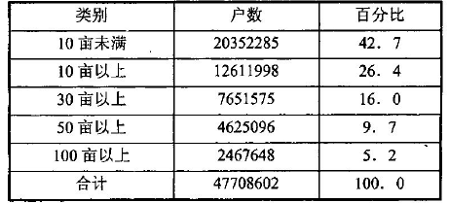
A.土地私有化的状态下土地兼并不断 B.土地私有化状态下小农经济占主导
C.精耕细作仍是近代农业经营的模式 D.地权的转移与分散加速士地私有化
30.徐州撤退时，国民党军各部竟相丢弃辎重，唯恐漏入包围圈。某少尉直截了当地说：“不准备便衣才是傻子啦，你认为突过江南就有办法了吗?中央政府都已准备搬家了啦!”上述情形最有可能发生于
A.1947年末 B.1948年初 C.1948年7月 D.1949年初
31.1984年，上海市、天津市获得了自行审批总投资在3000万美元以下项目的权力，大连市获得了审批1000万美元以下项目的权力。这主要得益于
A.经济特区的设立 B.沿海港口城市的开放
C.对外开放格局的形成 D.现代企业制度的试点
32.图6是公元前七世纪末至公元前六世纪初雅典社会关系简图。据此分析，雅典社会发展前七世纪末——前六世纪初
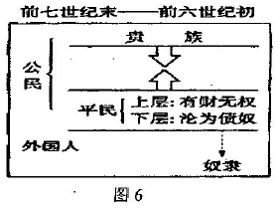
A.需要解决财产与权利关系 B.应重点关注外国人与奴隶权益
C.必须消除贵族与平民界限 D.应进一步细化社会阶层的划分
33.《西方民主史》一书指出“(美国)政府各部门之间的分权制衡，并没有否定共同合作。罗斯福上台执政，为了消除资本主义经济危机，在短短三个月中就提出了70多个议案，对此，国会表现了极大的合作态度，使“新政”得以顺利实行。二战后总统出兵朝鲜、越南，都未经国会批准，亦未受到国会的追究；联邦最高法院曾多次拒绝受理指控越南战争违宪的案件。”上述史实表明，美国政府各部门的制衡与合作取决于
A.社会经济状况与国际形势 B.各阶级之间力量对比
C.统治集团和民族国家利益 D.权力机制的不断调整
34.有历史学家指出：“这次变革并没有能建立一个更幸福、更合理、更富有自尊心的社会，相反，工业革命使千百万群众身价倍落，而迅速发展出一种一切都为利润牺牲的城市生活方式”。下列西方社会的发展场景，不是这一现状促动而成的是
A.摇滚乐成为流行音乐的主流
B.马克思恩格斯开始了勾勒人类未来的深思
C.英国出台《十小时工作日法案》以增加社会福利
D.工人运动勃兴并出现经济诉求与政治要求同存的趋势
35.图7是有关二战结束后初期世界形势的漫画《美国式的“合作”》。该漫画可用于揭示
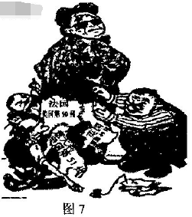
A.资本主义国家联合反苏 B.欧洲一体化步伐加快
C.马歇尔计划的政治目的 D.美欧之间的关系恶化
二、非选择题：共160分。第36～41题为必考题，每个试题考生都必须做答。第42～46题为选考题，考生根据要求做答。
(一)必考题：共135分。
41.阅读材料，完成下列要求。(25分)
材料
工业革命有一个非常惊人的“胚胎发育”模式，大多数工业化成功的国家都经历了这个阶段。在16－18世纪的英国，乡村企业在当时的重商主义政府支持下实现繁荣，它们以农村剩余劳动力为主力，以远距离贸易为生产目的。正是这个原始工业化阶段最终在政府正确的产业政策(尤其是全面扶持纺织业)支持下启动了第一次工业革命，用劳动密集型的规模化大生产方式(工厂体制)，来生产终端的轻工消费品或小商品并倾销到全球，19世纪晚期，美国、德国采用电力与化工等新技术，大力发展重工业，通过巨型私企有效调控重工业的资金投入，生产规模和产品销售，从而引爆了第二次工业革命。
中国的改革开放老老实实地从乡镇企业开始补课。1978－1988年，中国乡镇企业数量增长了12倍，生产总值增长了将近14倍，GDP占比从14%上升到将近50%。1988－1998年，中国终于在原始工业化的基础上引爆(复制)了第一次工业革命，遍布城乡各地的劳动密集型工厂应运而生，农民工开始大规模流动，生产了大量轻工业产品，以满足国内和国际市场的需求。从1998年至今，中国政府主导国内、国外大市场建立，以渐进精致的国家行为，通过基础设施升级、高新技术创斯、高铁联网大动脉，逐步克服能源、动力、交通、通讯等瓶颈，开启了第二次工业革命。
中国崛起现象，是人类经济史上自英国工业革命以来，最为壮观的历史事件之一。工业革命到现在接近250年，但目前只有10%的人口生活在完全工业化的国家。如果中国能够完成自己的工业革命，意味着又多了20%的人能够进入现代工业文明。
——摘编自文一《伟大的中国工业革命》
(1)根据材料并结合所学知识，概括中英两国第一次工业革命的异同。(13分)
(2)根据材料，指出中国第二次工业革命的特点，并结合所学知识简析其意义。(12分)
42.阅读材料，完成下列要求。(12分)
材料
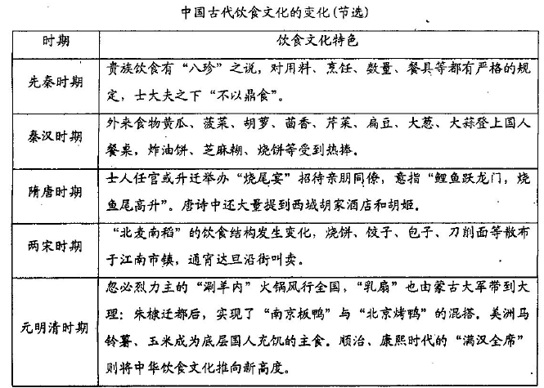
——摘编自王学奏《中国饮食文化史》
材料蕴含了中国古代饮食文化的诸多信息，自拟一个论题，结合所学中国古代史知识予以阐述。(要求：所拟论题明确，阐述史论结合，言之成理。)
(二)选考题：共25分。请考生从给出的2道地理题、3道历史题中每科任选一题作答。如果多做，则每科按所做的第一题计分。
45.【历史——选修1：历史上重大改革回眸】(15分)
材料
新中国成立后，根据《共同纲领》的规定，我国对高等教育进行了改革。1950年，接收天主教会在华的辅仁大学，改为自办，取缔天主教会在华的一切特权。全国接受外国津贴的20所高校，其中燕京、金陵等11所改为公办学校；沪江、东吴等9所学校改为人民自办的私立学校，政府予以补助。1950年，在苏联的帮助下，创办了中国人民大学和哈尔滨工业大学。一些高校陆续聘请苏联专家学者。国家有组织地翻译苏联教学计划、教学大纲、教材和教参，仅高校翻译出版的教材就有1391种。从1950年开始，我国高校同波兰、捷克、罗马尼亚、保加利亚互换留学生，1951年8月第一批派375人到苏联留学。1952年，高等工科院校从31所增加到47所，工科招生量增加11倍。高等院校以培养工业建设人才和师资为重点，发展专门学校，整顿和加强综合性大学。
——摘编自吴本祥主编《中华人民共和国史》等
(1)根据材料并结合所学知识，概括新中国初期高等教育改革的主要内容。(8分)
(2)根据材料并结合所学知识，简析新中国初期高等教育改革的意义。(7分)
46.【历史选修3：20世纪的战争与和平】(15分)
材料
1945年9月22日，美国公布与《波茨坦公告》精神大体一致的《日本投降后美国初期对日方针》作为美国占领政策的纲领性文件，指出占领日本的两个最终目的：一是保证日本不再成为美国乃至世界和平与安全的威胁；二是最终建立一个和平的、负责任的日本政府，该政府尊重他国权利，支持体现联合国宪章之理想与原则的美国目标。为实现这两个目标，手段之一就是“日本解除武装且实行非军事化”。随后，通过天皇和日本政府解除了本土及海外711万日军的武装；解散了大本营、陆军省、海军省、军需省、大东亚省等二批为侵略战争服务的机构；废除了《国防保安法》、《军机保护法》、《治安维持法》、《治安警察法》等一系列为天皇专制主义和军国主义服务的法令；取缔了在乡军人会、大日本政治会等147个法西斯主义团体；根据《波茨坦公告》对战争罪犯的处罚规定，分三批逮捕了包括东条英机、土肥原贤二等在内的战争疑犯108名，并经“远东国际军事法庭”审判定罪。解除了20余万与军国主义有牵连的人物的公职。
——摘编自浙江大学日本文化研究所《日本历史》
(1)根据材料并结合所学知识，概括日本“非军事化”的背景。(6分)
(2)根据材料并结合所学知识，说明日本“非军事化”的影响。(9分)
47.【历史——选修4：中外历史人物评说】(15分)
材料
赫德对镇压太平天国运动极力“赞助”，并且善于在官场周旋，因而获得了清政府的赏识。1863年，他被任命为海关总税务司。当时，中外贸易不断发辰，海关收入逐渐增加。1876年，清政府同英国订立《烟台条约》时，李鸿章为全权大臣，却以赫德为帮办。在中法战争中，赫德竟成为订立《中法新约》的重要角色。在英国公使的鼓励和支持下，赫德“在政界从事隐蔽的活动”。凡是公使不能出面或不便出面干预的事情，往往由他出面活动。当时，陈炽就指出其罪行：“海关厘税岁入三千万，仰其鼻息以为盈虚。引党类数百人，糜工资百万。渐而阴持朝议，显缩郑交……英君主授以男爵，功在彼国，其事可知。”后来，任命赫德为总海防司之职的主张虽未成为事实，但他的权势继续有增无减，控制中国海关48年之久。
——《赫德与晚清政治》
(1)根据材料并结合所学知识，分析赫德能长期控制清朝海关的原因。(6分)
(2)根据材料并结合所学知识，谈谈你对赫德活动的认识。(9分)

